PROJET FIL ROUGE — CDA
AlerteZone
Plateforme citoyenne d’alertes géolocalisées de sécurité publique
CONCEPTION UI / UX
Jalon 2
Auteur : Alain-Patrick

Sommaire
Sommaire 2
1. Démarche de conception 3
2. Arborescence (plan de site) 3
3. Zoning 3
4. Wireframes 4
4.1 Écran principal — Carte des alertes (desktop) 4
4.2 Créer un signalement (citoyen) 5
4.3 Version mobile (responsive) 6
5. Charte graphique 6
5.1 Couleurs (codes hexadécimaux) 7
5.2 Typographie et ton 7
6. Maquettes haute fidélité 7
7. Considérations UX 7

1. Démarche de conception
Ce chapitre présente la conception de l’interface (UI) et de l’expérience utilisateur (UX) d’AlerteZone, avant le développement. La démarche suit la progression habituelle : du plus abstrait (arborescence, zoning) vers le plus concret (wireframes, charte graphique, maquettes).
Le projet est conçu en « mobile first » : l’usage principal est nomade (un habitant qui consulte ou signale une alerte depuis la rue). L’écran central est la carte ; tout le reste s’organise autour d’elle. Trois priorités UX guident chaque choix : la rapidité (signaler en moins d’une minute), la lisibilité de l’information de danger (code couleur constant) et la confiance (distinction nette entre alertes citoyennes et officielles).

2. Arborescence (plan de site)
L’arborescence ci-dessous présente l’ensemble des écrans de l’application et leur organisation par rôle. Elle découle directement du périmètre fonctionnel défini au Jalon 1 : chaque fonctionnalité correspond à un ou plusieurs écrans.
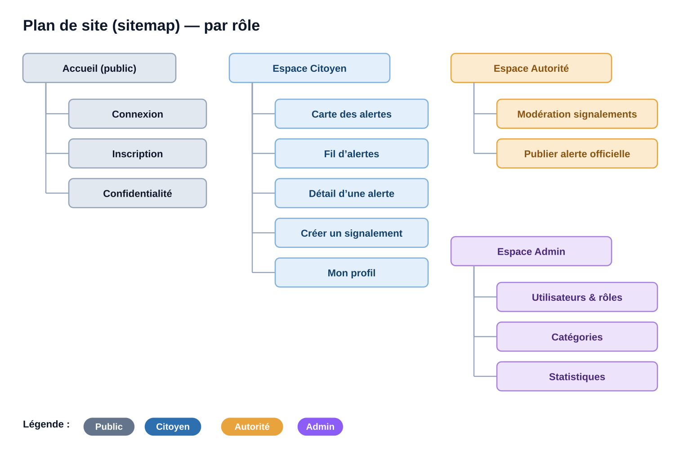
Figure 1 — Plan de site d’AlerteZone, organisé par rôle (Public, Citoyen, Autorité, Administrateur).
On distingue une zone publique (accueil, connexion, inscription, politique de confidentialité) et trois espaces protégés selon le rôle. Cette séparation prépare la gestion des droits d’accès qui sera implémentée côté sécurité (contrôle d’accès Symfony).

3. Zoning
Le zoning définit la disposition des grandes zones de l’écran principal, indépendamment du contenu graphique final. Il fixe la structure réutilisée sur toute l’application (header, zones de travail, footer).
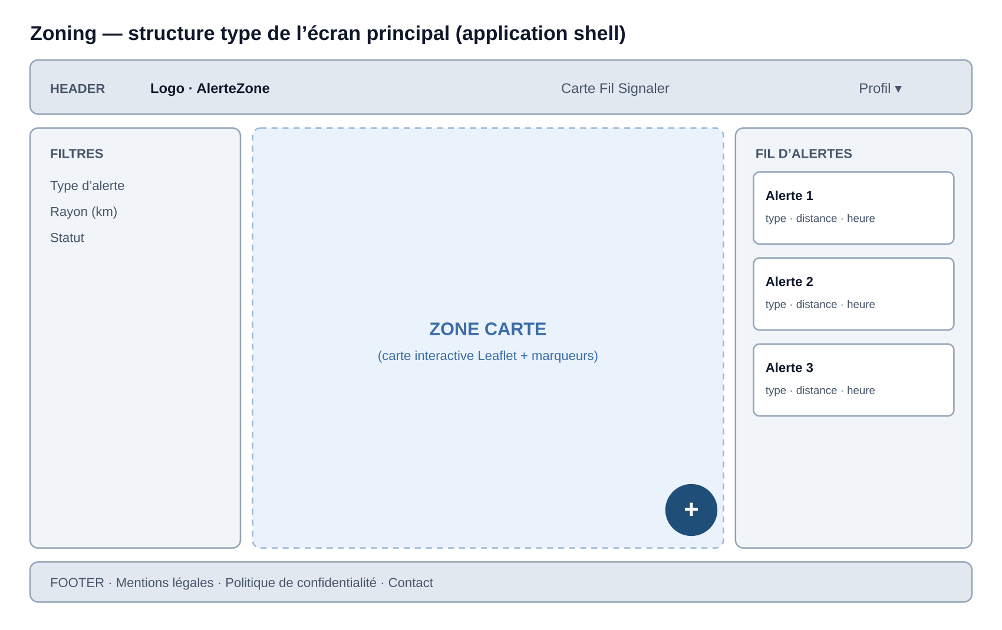
Figure 2 — Zoning de l’écran principal : header de navigation, panneau de filtres, zone carte, fil d’alertes, footer.
La grille en trois colonnes (filtres · carte · fil) est pensée pour le desktop. En mobile, ces zones se réorganisent verticalement (voir wireframe mobile) : la carte occupe l’écran et le fil devient un panneau coulissant.

4. Wireframes
Les wireframes (maquettes fil de fer) précisent l’agencement des éléments écran par écran, sans le rendu graphique définitif. Ils valident le fonctionnel : emplacement des menus, des champs, des boutons, hiérarchie de l’information.

4.1 Écran principal — Carte des alertes (desktop)
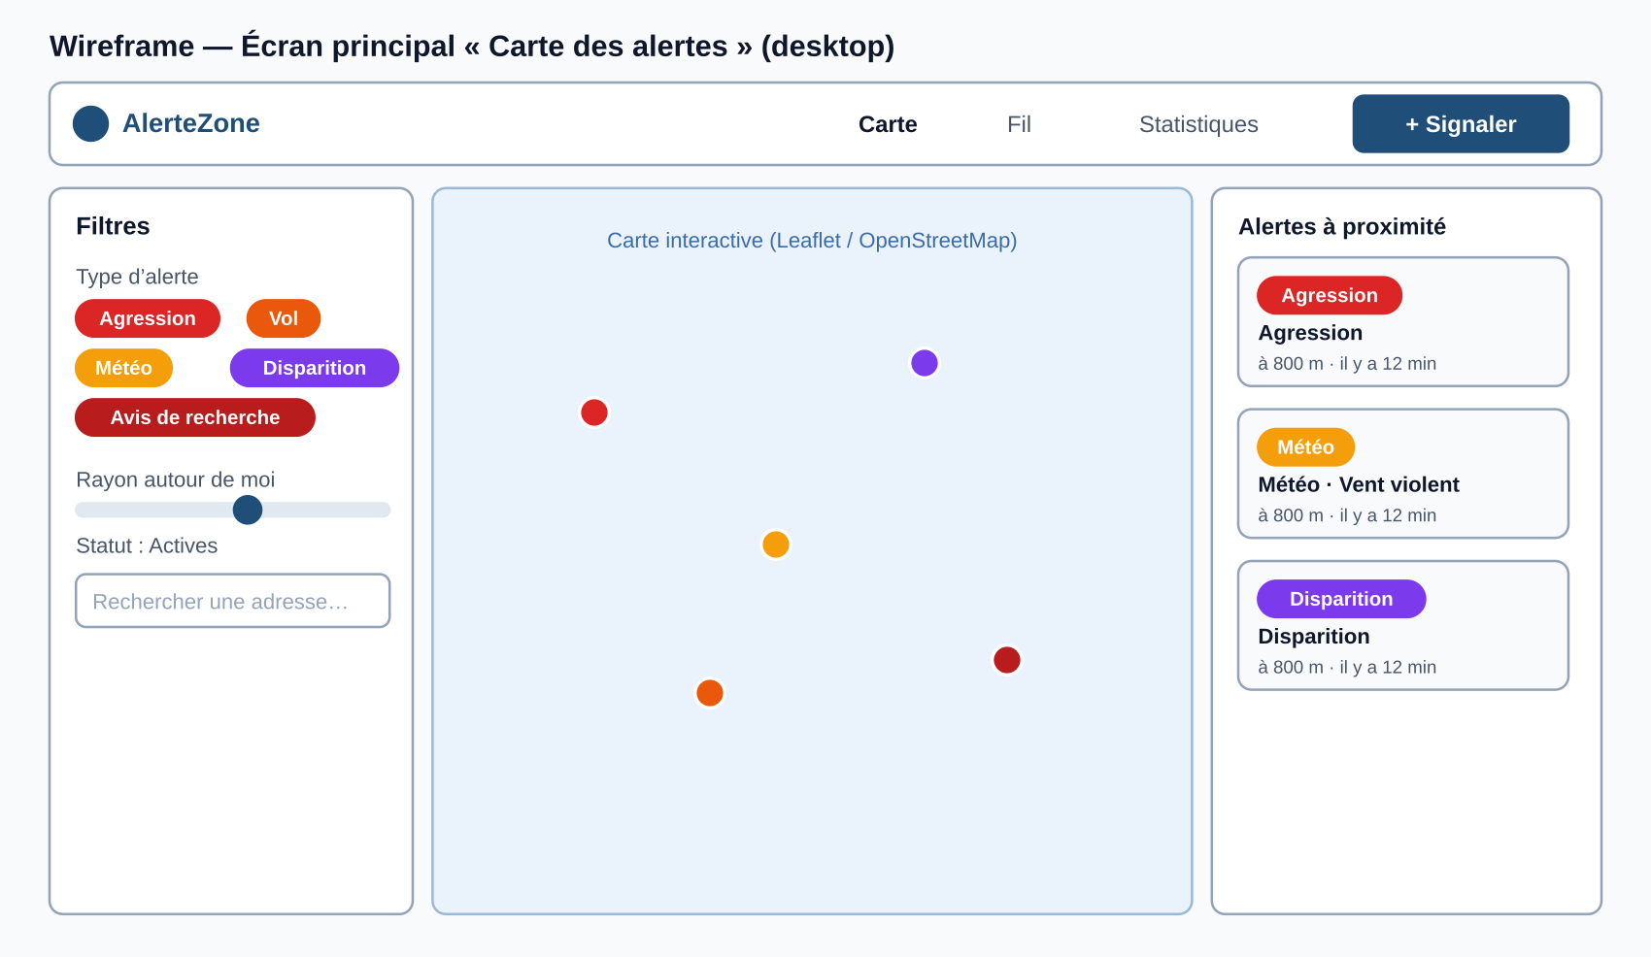
Figure 3 — Wireframe de l’écran principal : filtres à gauche, carte au centre, alertes à proximité à droite.
L’utilisateur filtre par type d’alerte et par rayon ; les marqueurs de la carte et les cartes du fil partagent le même code couleur. Le bouton « + Signaler » est toujours accessible en haut à droite.

4.2 Créer un signalement (citoyen)
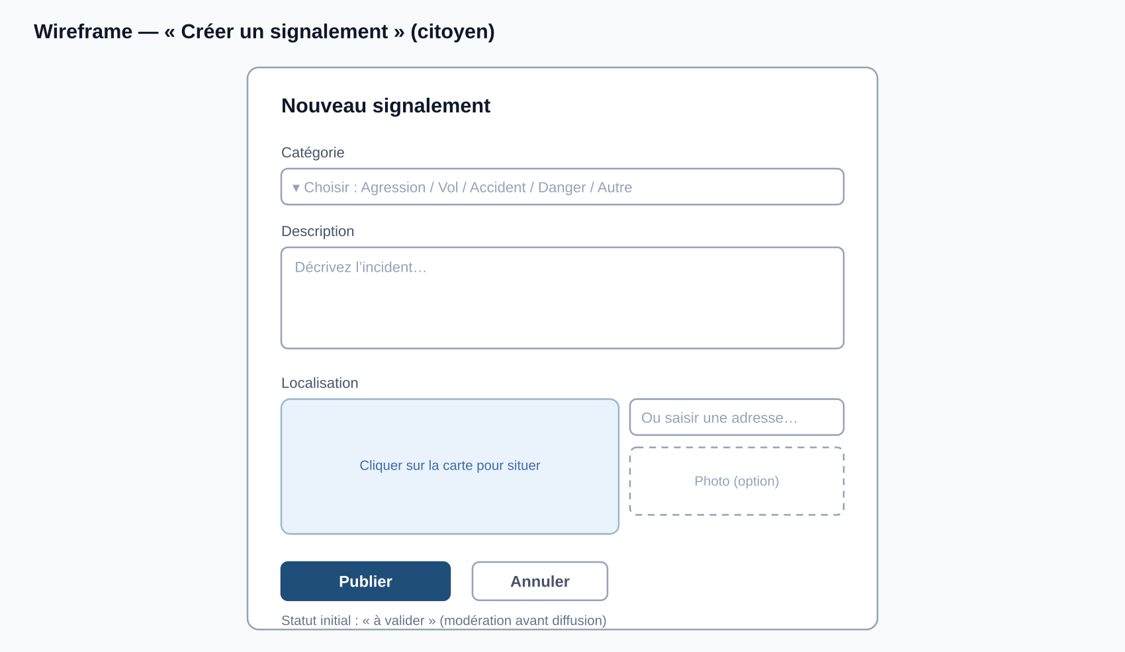
Figure 4 — Wireframe du formulaire de signalement : catégorie, description, localisation sur carte, photo optionnelle.
La localisation peut être posée d’un clic sur la carte ou saisie par adresse (géocodage Nominatim). Le rappel « statut initial : à valider » matérialise dès la conception la règle de modération définie au Jalon 1.

4.3 Version mobile (responsive)
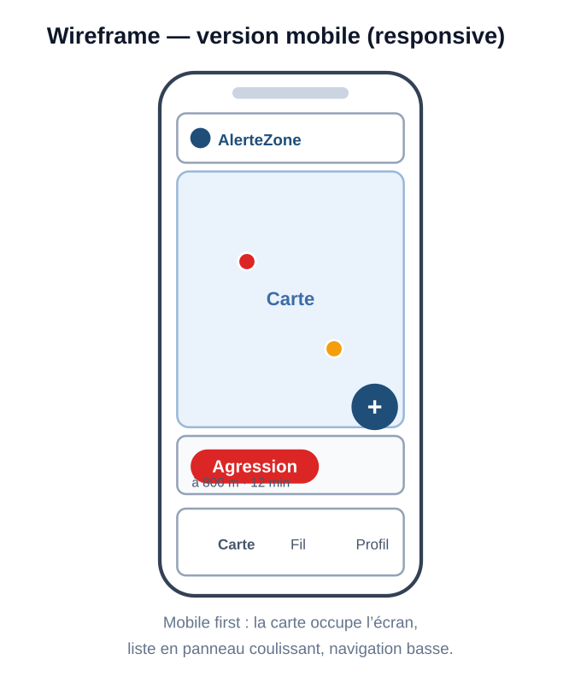
Figure 5 — Wireframe mobile : carte plein écran, fil en panneau coulissant, navigation basse, bouton flottant « + ».
Cette déclinaison mobile démontre la responsivité exigée : mêmes fonctions, agencement adapté au petit écran et au pouce (navigation basse, actions principales à portée).

5. Charte graphique
La charte graphique fixe l’identité visuelle et sert de référence au développement front-end. Elle privilégie la lisibilité et un usage parcimonieux de la couleur : les teintes vives sont réservées aux types d’alerte, le reste de l’interface reste sobre (beaucoup de blanc).
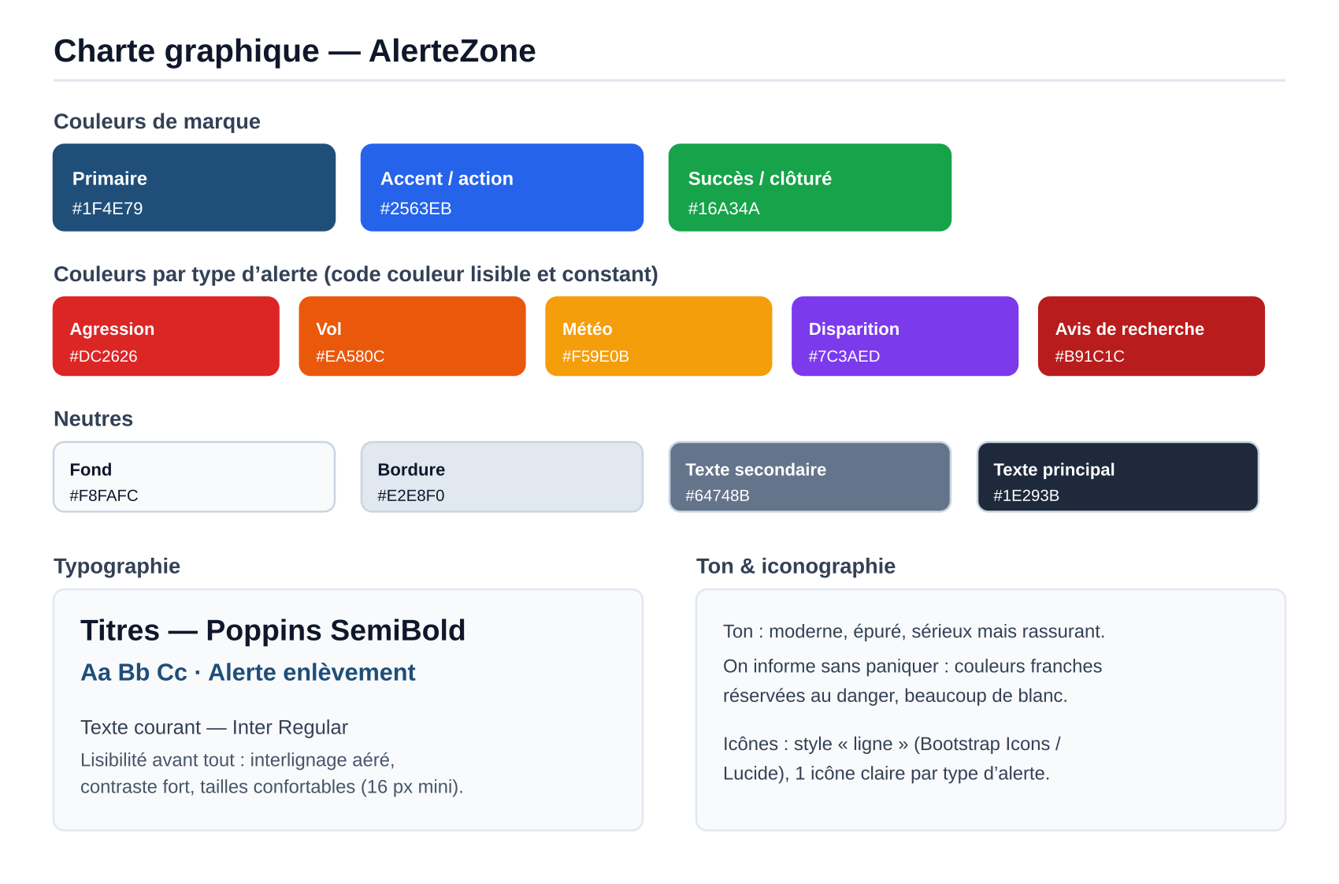
Figure 6 — Charte graphique : palette, code couleur par type d’alerte, typographie et ton.

5.1 Couleurs (codes hexadécimaux)
Usage | Code | Rôle
Primaire | #1F4E79 | Navigation, marque, en-têtes
Accent / action | #2563EB | Boutons et liens d’action
Succès / clôturé | #16A34A | Alerte résolue, validation
Agression | #DC2626 | Marqueur et chip « agression »
Vol | #EA580C | Marqueur et chip « vol »
Météo | #F59E0B | Alerte météo / vigilance
Disparition | #7C3AED | Alerte enlèvement / disparition
Avis de recherche | #B91C1C | Alerte officielle de recherche
Fond / Texte | #F8FAFC / #1E293B | Arrière-plan clair / texte principal

5.2 Typographie et ton
- Titres : Poppins SemiBold — caractère affirmé, moderne.
- Texte courant : Inter Regular — très lisible à l’écran, taille minimale 16 px.
- Ton : moderne, épuré, sérieux mais rassurant — informer sans alarmer.
- Iconographie : icônes « ligne » (Bootstrap Icons / Lucide), une icône claire par type d’alerte.

6. Maquettes haute fidélité
Les maquettes haute fidélité appliquent la charte graphique au pixel près. Pour AlerteZone, elles prennent la forme d’un prototype web responsive réalisé en HTML/CSS/JS (réutilisable ensuite dans les templates Twig). Les captures du prototype — écran desktop et écran mobile — seront insérées ici pour démontrer le rendu final visé.

7. Considérations UX
- Mobile first : conception pensée d’abord pour le smartphone, puis enrichie sur desktop.
- Retours visuels clairs : messages de succès/erreur explicites (signalement envoyé, champ manquant), états de chargement de la carte.
- Économie cognitive : un code couleur unique et constant pour les types d’alerte, partout (carte, fil, formulaire).
- Accessibilité : contraste suffisant, libellés de formulaire associés aux champs, tailles de texte confortables.
- Parcours fluide : signaler un incident en un minimum d’étapes ; l’action « + Signaler » est toujours visible.
Fin du chapitre V — Conception UI/UX. Les maquettes haute fidélité (section 6) seront produites via le prototype puis insérées avant le rendu final.

